Ofício Vereador Nº 846/2022

São Roque, 9 de março de 2022.

Prezada Senhora,

Venho, por meio deste, solicitar a Vossa Senhoria, o corte e retirada da árvore existente na Rua dos Lírios, mais precisamente na lateral da EMEF Paulo Ricardo.
Trata-se de situação de alto risco, visto que a via em questão é bem movimentada, e um dos motivos é a escola, e a árvore, que está seca, pode tombar sobre veículos, sobre o muro da escola ou até mesmo pedestres.
Na certeza de que dispensará especial atenção a este Ofício, desde já agradeço, renovando meus mais sinceros protestos de elevada estima e de distinta consideração.

Atenciosamente,

Rogério Jean da Silva
(Cabo Jean)
Vereador

À
Ilustríssima Senhora
JULIANA CALDEVILLA
MD. Diretora do Departamento de Planejamento e Meio Ambiente da Prefeitura de São Roque – SP

PROTOCOLO Nº CETSR 09/03/2022 - 08:34 3244/2022/cg
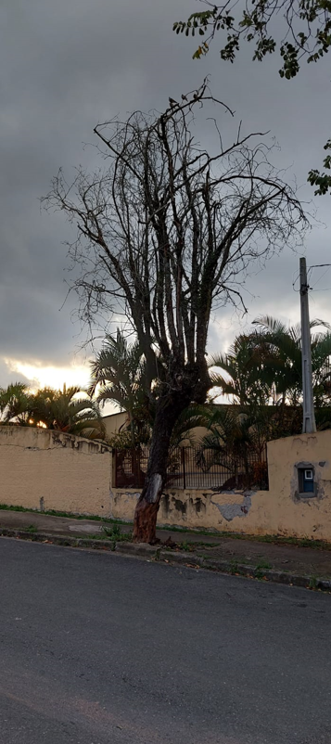

PROTOCOLO Nº CETSR 09/03/2022 - 08:34 3244/2022/cg

